 | COLÉGIO MARIA JOSÉ DA SILVA MELO |  |  |  | Quantitativo
 | Série: 5º Ano | Professora: Simone Guimarães | Data: ____/04/2021 |  | Qualitativo
 | Nome: |  |  | Nº | NOTA
2ª VERIFICAÇÃO DA APRENDIZAGEM DE LINGUA ESPANHOLA
Questão 01ª) Leia o texto e responda as perguntas abaixo: (1,5)

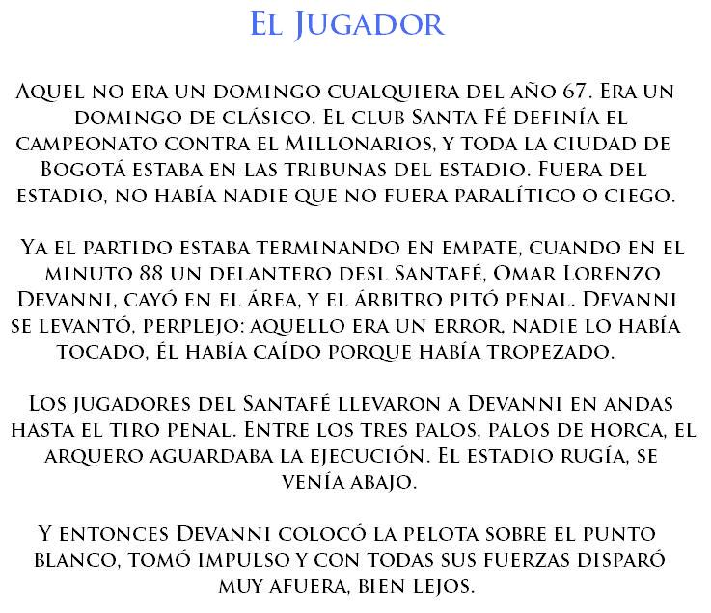

a) ¿Cuál el título del texto?
______________________________________________________________________

b) ¿Cuándo aconteció la partida?
______________________________________________________________________

c) ¿Cómo se llamavan los times que jugavan el partido?
______________________________________________________________________

d) ¿Qué jugador caió en el área?
______________________________________________________________________

Questão 02ª) O que aconteceu com o jogador que bateu o pênalti: (0,5)

a- ( ) Ele acertou na rede e marcou um belo gol.
b- ( ) ele chutou pra fora bem longe da trave.
c- ( ) O goleiro conseguiu defender a bola.

Questão 03ª) Complete os espaços com la prefesión correta: (1,0)

a) Cuida de la salud de las personas _________________________.
b) Cuida con muy cariño de los animales __________________________.
c) Escribi histórias de su imaginación ____________________________.
d) Dibuja cómics para revistas __________________________________.

Questão 04ª) Aprendemos que el cuerpo se divide en cabeza, tronco y extremidades. Agrupa tres palabras según las partes de nuestro cuerpo.(1,0)

CABEZA | TRONCO | EXTREMIDADES

Questão 05ª) selecione três adjetivos que califiquen: (1,0)
La nariz | El caracter | El pelo

Questão 06ª) Complete com o verbo trabajar: (1,0)
a- Mi madre _______________________ todos los días.
b- Los hermanos ________________________ juntos.
c- ¿Tú ________________________ en una oficina?
d- Yo _______________________ mucho.

Questão 07ª) Escreva as profissões representadas pelos desenhos abaixo: (1,0)

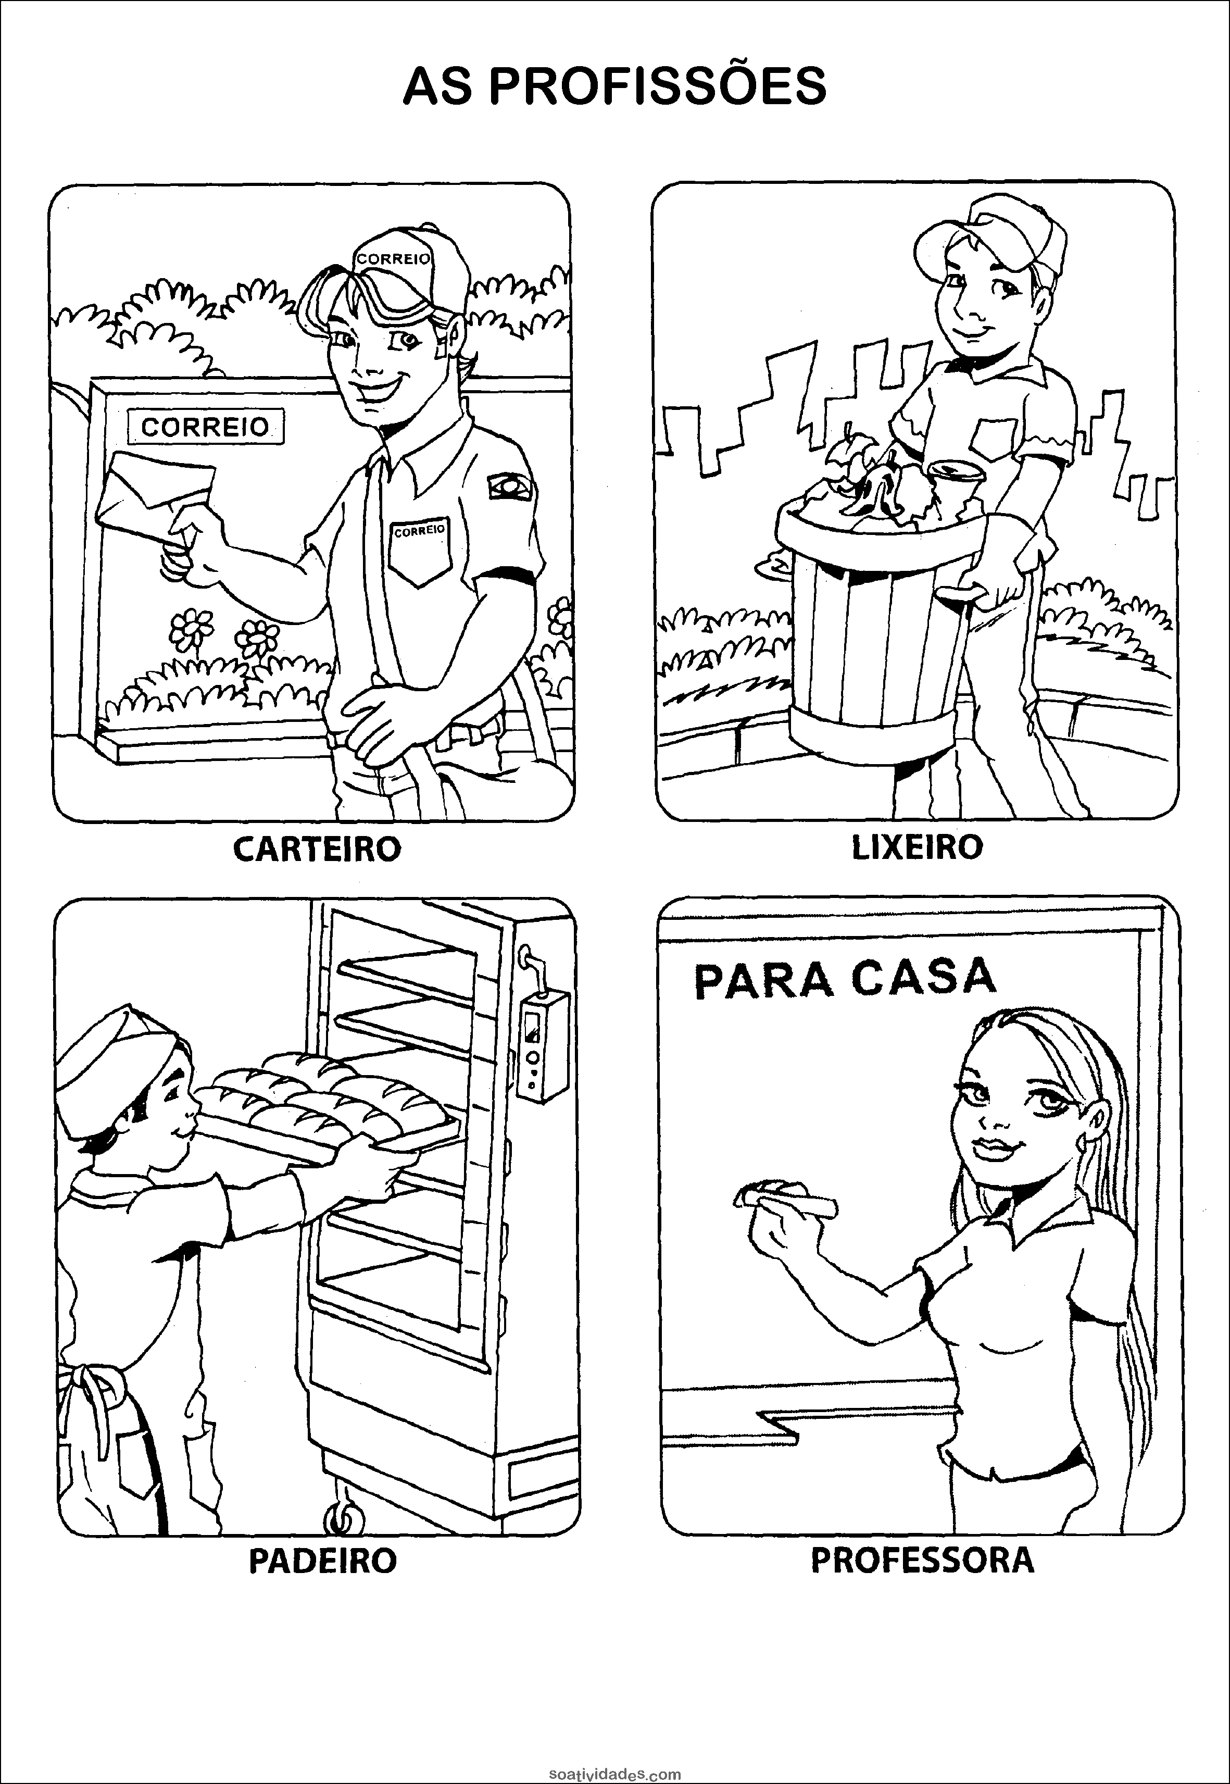_________________________________________

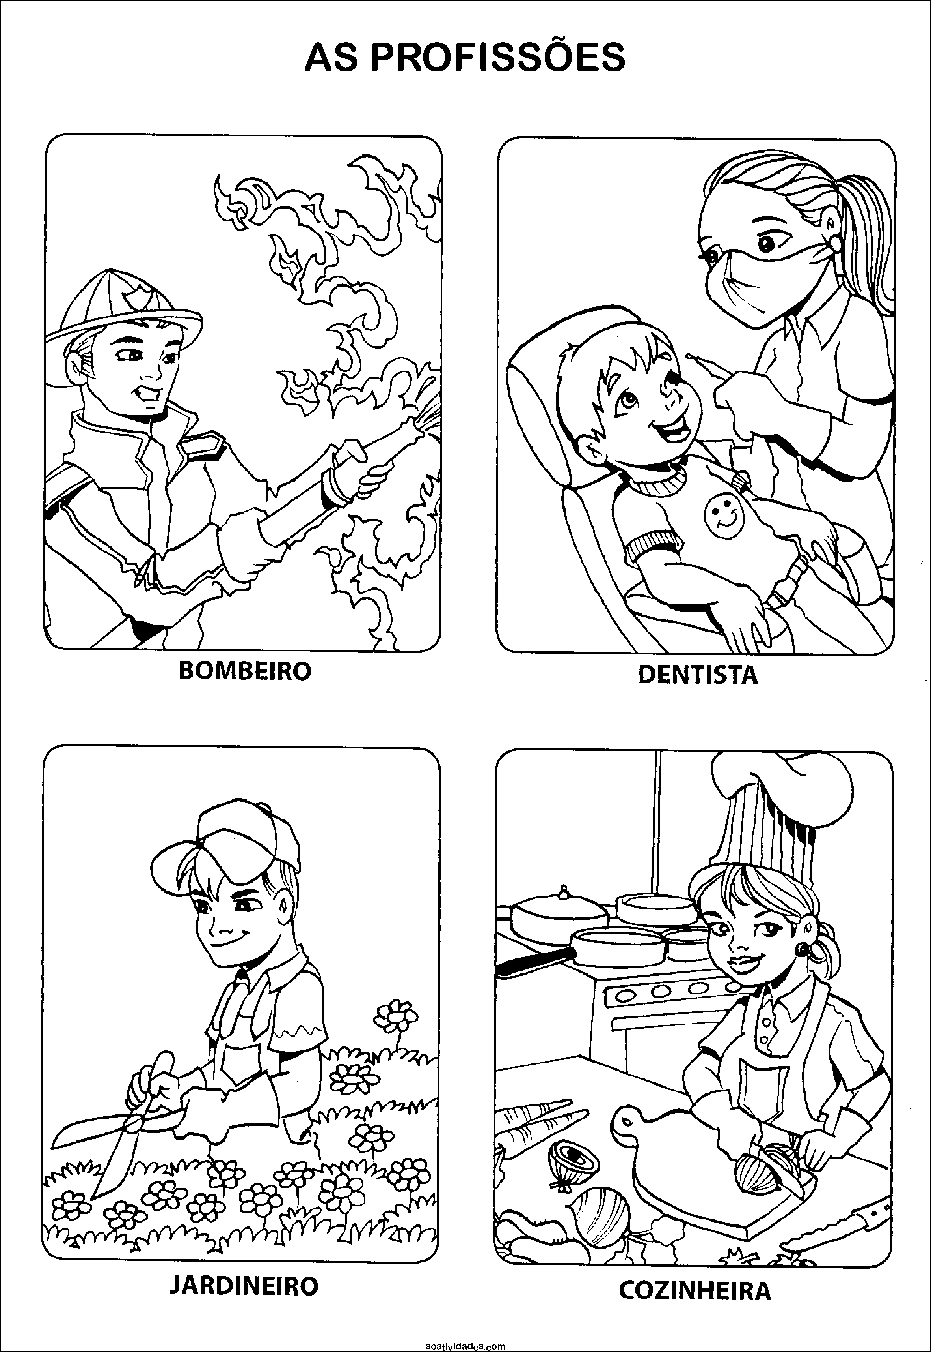_________________________________________

Questão 08ª) Traduza as frases: (1,0)

a- La policia cuida de la seguridad de la ciudad.
______________________________________________________________________

b- La maestra enseña a los niños.
______________________________________________________________________

c- Carmen és bailarina.
______________________________________________________________________

d- El arquitecto dibuja casas y prédios.
______________________________________________________________________

Questão 09ª) Complete a descrição de Bernardo utilizando las palavras del cuadro, de acuerdo com lo que ves ou puedas imaginar sobre él:

Inteligente – flaco – corto – castanhos – blanca – baja – alegre – castaño – vivos

a) Bernardo tiene los ojos__________________y_________________.
b) Su pelo es _____________________y____________________.
c) Su piel es ____________________.
d) Bernardo es ____________________y de _________________ estatura.
e) Bernardo parece un chico _______________ e _________________.

Questão 10ª) Conjugue los verbos em presente de indicativo:

Pronombres | amar | beber | abrir
Yo
Tú
Él,ella,usted
Nosotros(as)
Vosotros(as)
Ellos, ellas, ustedes

¡Buena Suerte!

